ASIR1-16
Hugo Pozuelo Martínez | 14/01/2020
Usos de fdisk y GParted
Utilización de fdisk y GParted desde un LiveCD de Ubuntu

Contenido
Creación de la máquina virtual 2
Creación de particiones con fdisk 3
Primer disco 4
Segundo disco 7
Creación de particiones con GParted 9
Primer disco 9
Segundo disco 10

Creación de la máquina virtual
Prepara una máquina virtual con las siguientes características:
- 1 CPU, 512 MB de RAM.
- Un HD de 2 GB y otro HD de 4 GB.
- El resto del hardware no es importante, se puede obviar.
Herramienta de virtualización: Virtual Box sobre Ubuntu o VMware sobre Windows.
Material específico: LiveCD de Ubuntu para uso de fdisk.
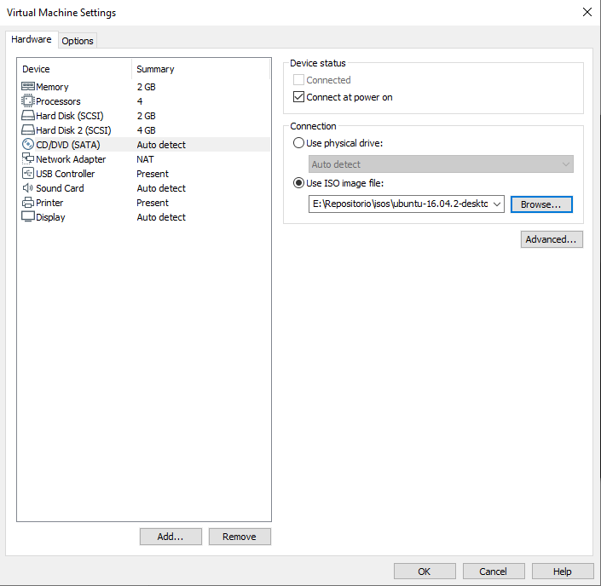

Creación de particiones con fdisk
Crea con fdisk el siguiente sistema de particionamiento para los dos discos:
- Primer disco:
  - 3 particiones primarias de 100 Mbytes, 200 Mbytes y 300 Mbytes respectivamente.
  - Activa la partición de 300 Mbytes.
- Segundo disco:
  - 1 partición primaria de 200 Mbytes, que deberás marcar como activa
  - 1 partición extendida con el resto libre del disco con dos unidades lógicas
    - Primera unidad lógica: 100 Mbytes.
    - Segunda unidad lógica: 50 Mbytes.
Ve tomando nota de lo que vas ejecutando para escribir posteriormente un informe de práctica con lo que has ido ejecutando.
También puedes ir tomando imágenes de las pantallas más significativas.
Con un fdisk -l podemos visualizar todos los discos conectados:
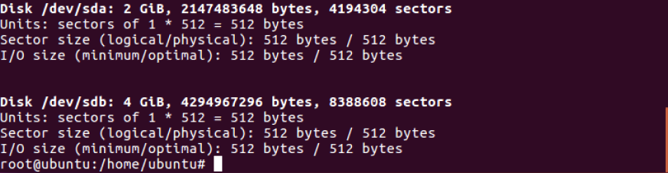

Primer disco
Vamos a crear en el primer disco 3 particiones, para ello introducimos el comando fdisk /dev/sda (hace referencia al disco correspondiente, si introducimos m podemos ver el menú de ayuda):
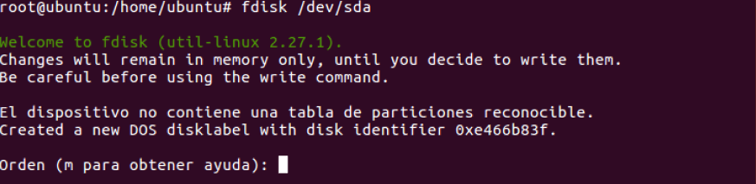
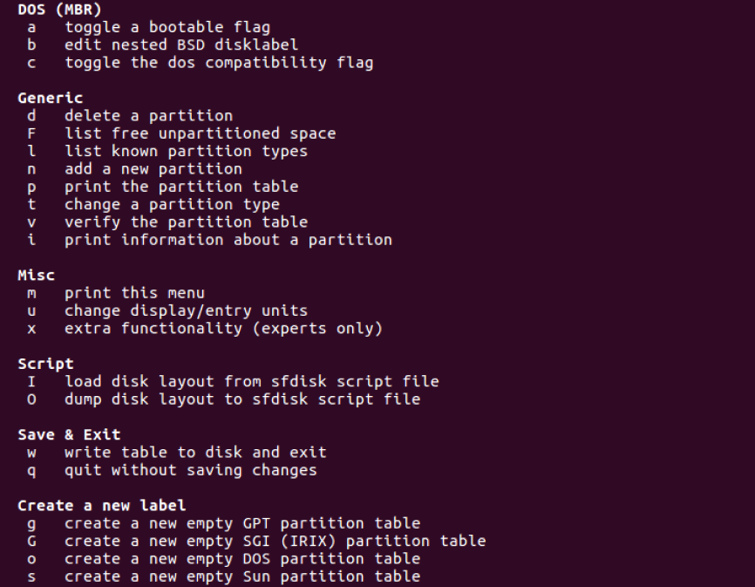
Lo primero de todo conmutamos el indicador de compatibilidad con DOS introduciendo c (Vamos a des establecer el conmutador DOS):
Ahora cambiamos las unidades de visualización/entrada a sectores con u:
Creamos con o una partición DOS vacía:
Ahora vamos a crear una nueva partición con n:
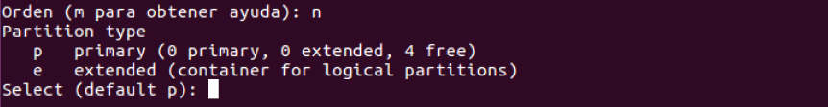
Escogemos primaria, y establecemos el numero de particiones primarias que queremos (1):
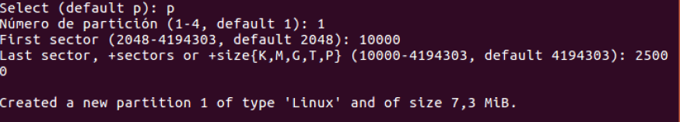
Ahora con l visualizaremos todos los formatos para particiones. Una vez encontrado el de tipo Linux (83) introducimos t para cambiar el identificador de sistema de una partición (Seleccionaremos la partición 1):
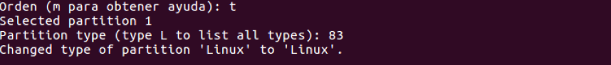
Ahora vamos a verificar la tabla de particiones con v:
Una vez verificada, vamos a escribir la tabla de particiones en el disco con w:
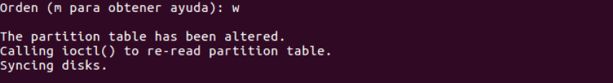
Todo lo de arriba era un ejemplo, lo que ahora haremos será crear las 3 particiones correspondientes.
Partición primaria N.º 1: 100 MB
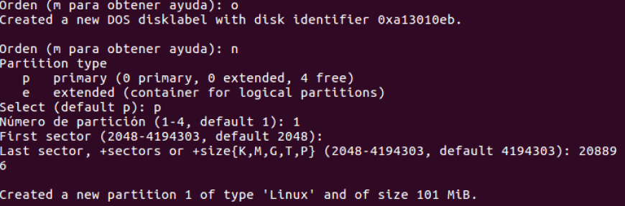
Partición primaria N.º2: 200 MB
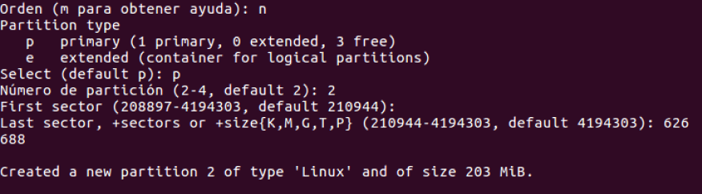
Partición primaria N.º3: 300 MB
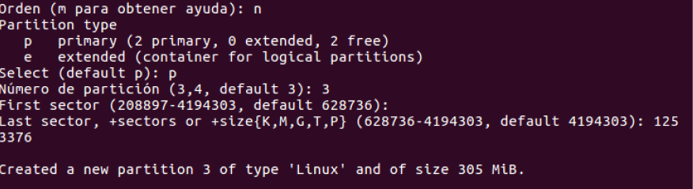
Verificamos las particiones imprimiéndolas en la pantalla con p:
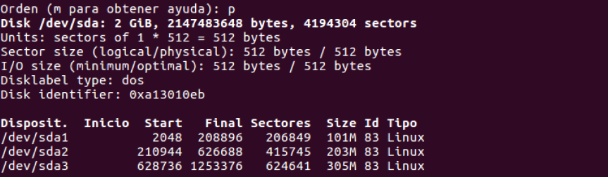
Escribimos la tabla de particiones con w:
Ahora tenemos que marcar como activa la partición número 3 con a, y posteriormente escribir con w la tabla de particiones:
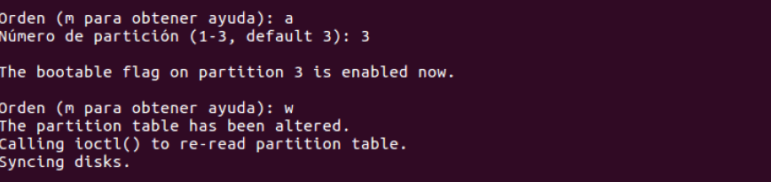

Segundo disco
Accedemos con fdisk /dev/sdb al segundo disco.
Creamos una partición DOS vacía con o.
Con n creamos una partición “primaria” de 200 MB, y la activaremos con a.
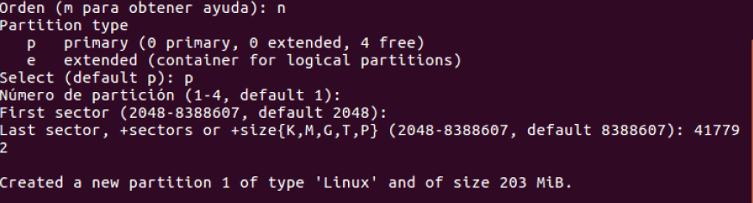
Luego de eso, creamos con n una partición “extendida” con el resto del disco, y contendrá 2 particiones lógicas de 100 MB y 50 MB respectivamente.
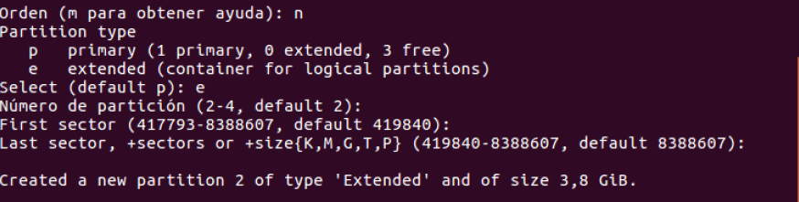
Para crear particiones lógicas simplemente introducir n y de forma automática se crea la partición número 5 que será la lógica. De 100 MB:
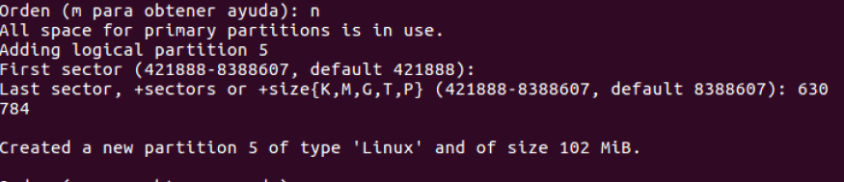
Para la partición lógica será la número 6. De 50 MB:
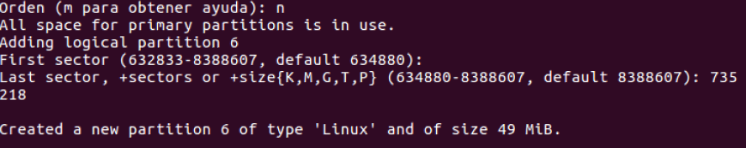
Y realizamos la escritura:
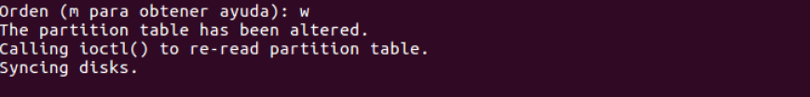

Creación de particiones con GParted
Ahora destruye todas las particiones del disco duro y haz otra vez el mismo ejercicio utilizando la herramienta GParted desde el LiveCD de Ubuntu.
Desde GParted eliminamos las particiones creadas.

Primer disco
En el disco sda creamos las 3 particiones como antes, de 100 MB, 200 MB y 300 MB:
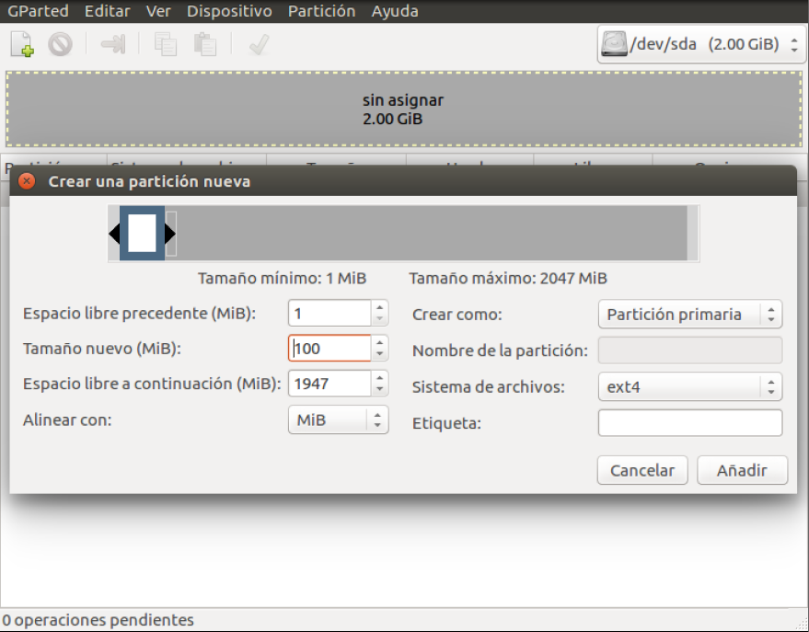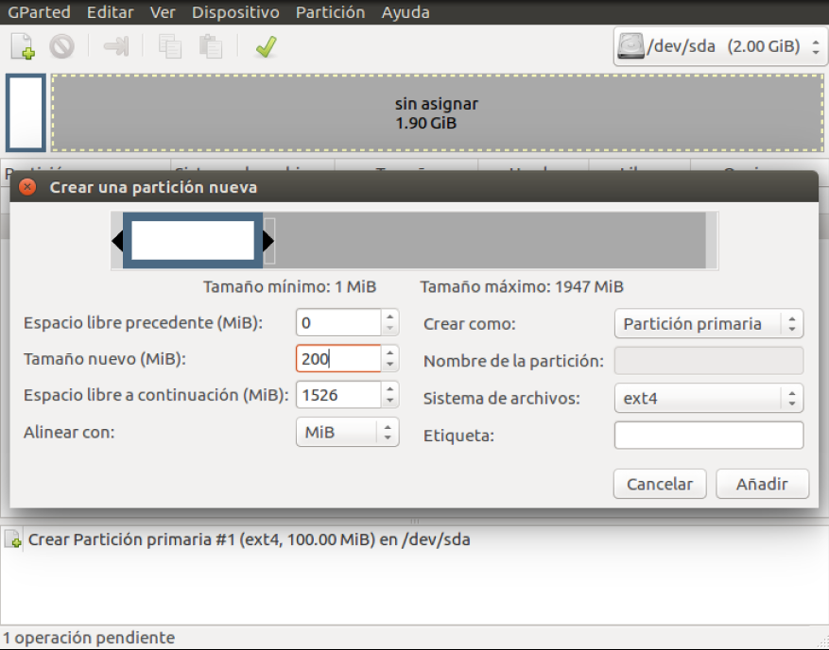
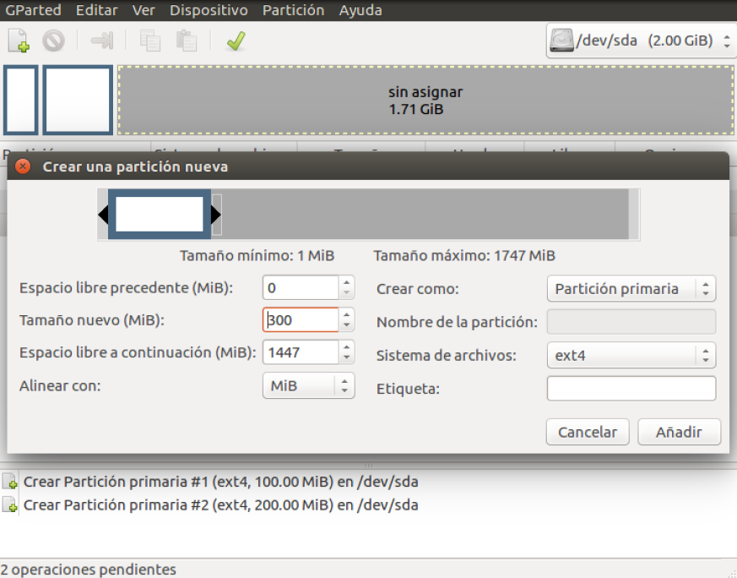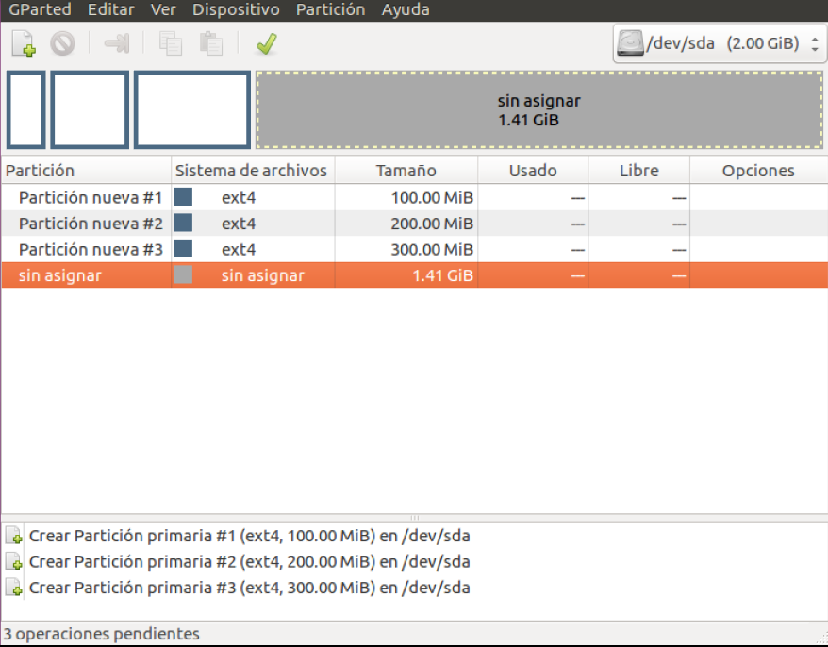
Activamos la partición de 300 MB: (En partición/gestionar opciones en…)
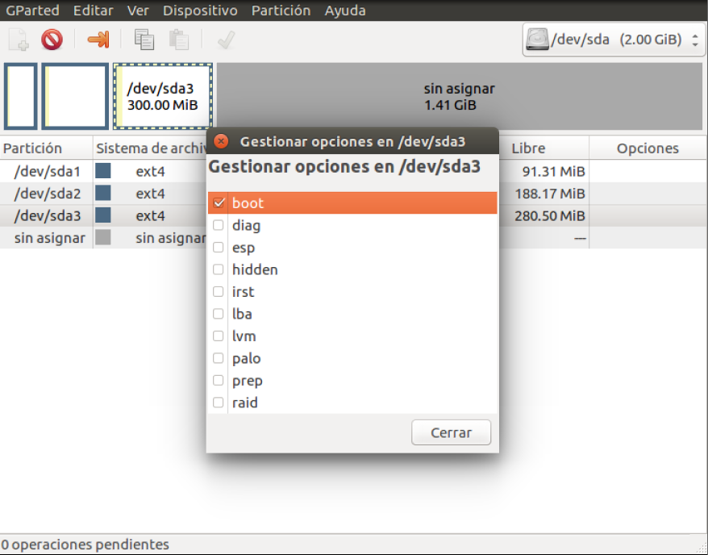

Segundo disco
Creamos en el disco sdb 2 particiones, la primaria de 200 MB y la extendida con el resto del disco:
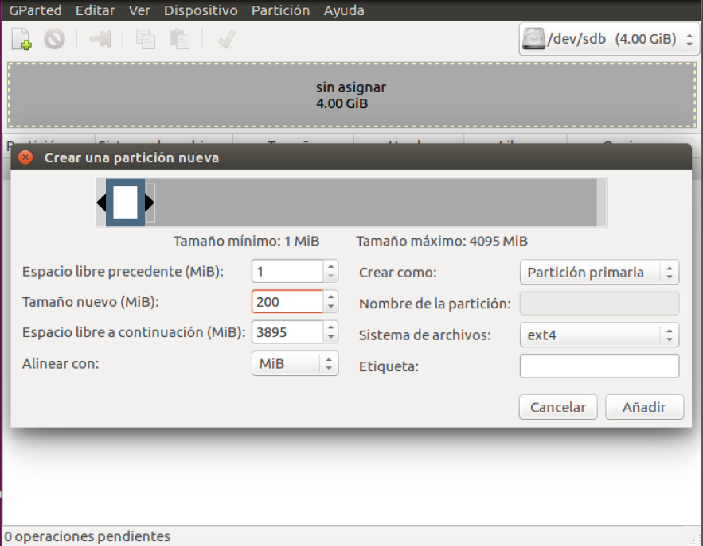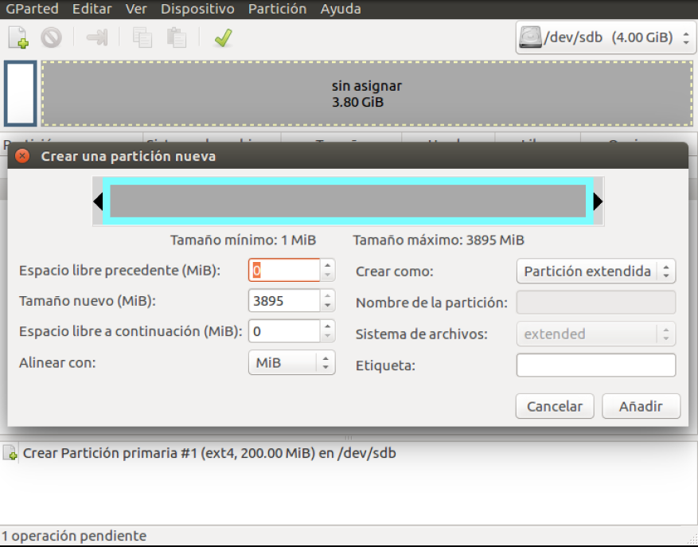
Ahora creamos en la partición extendida 2 particiones lógicas de 100 MB y 50 MB:
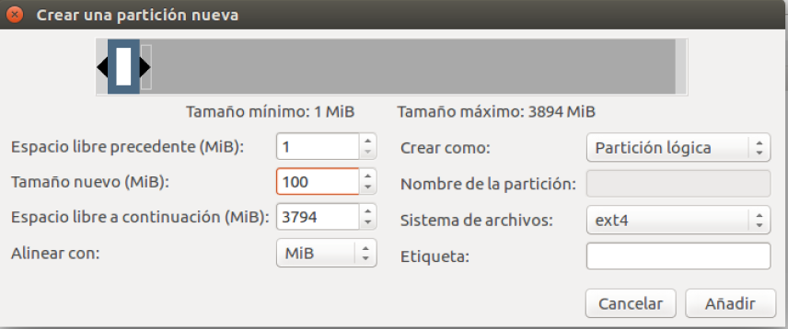
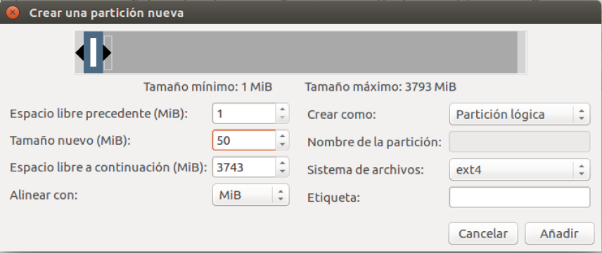
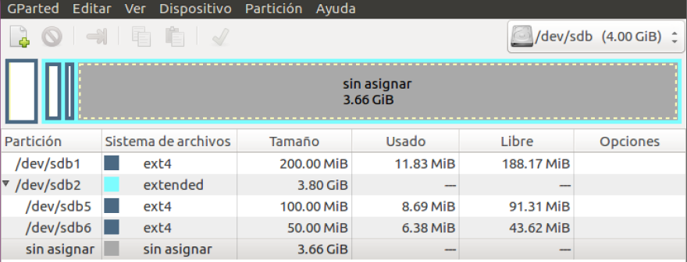
Marcamos como activa la partición primaria:
